1 Dans chaque cas, ABC est un triangle rectangle en A.
[Conseil : pour chaque exercice, tu peux faire d'abord une figure à main levée.]
• et . Calcule AB, puis , puis AC.
• et . Calcule BC, puis , puis AB.
• et . Calcule , puis , puis , puis .
• et . • Peux-tu calculer directement AC ? ________
• Trouve deux méthodes pour calculer AC.
2 Dans chaque cas, les données sont indiquées sur la figure.
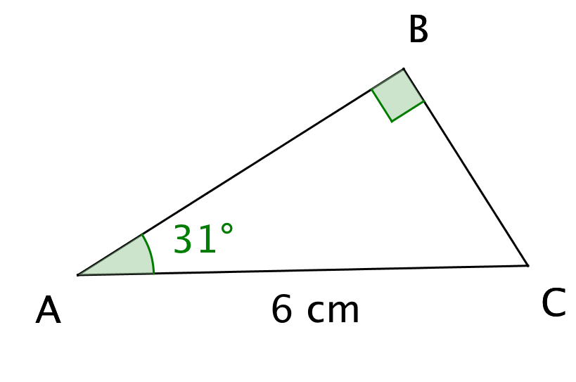  Calcule BC. | 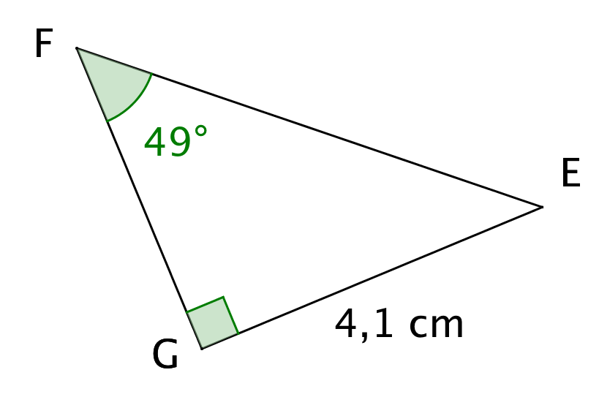  Calcule FG.
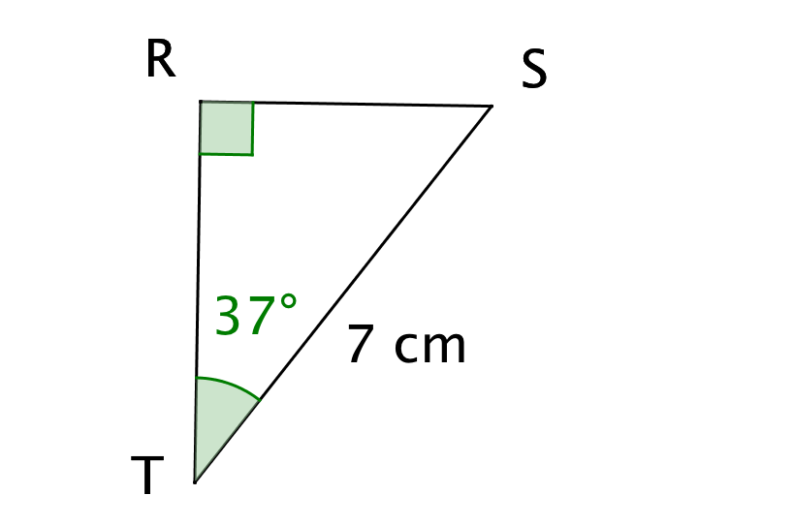  Calcule RS et RT. | 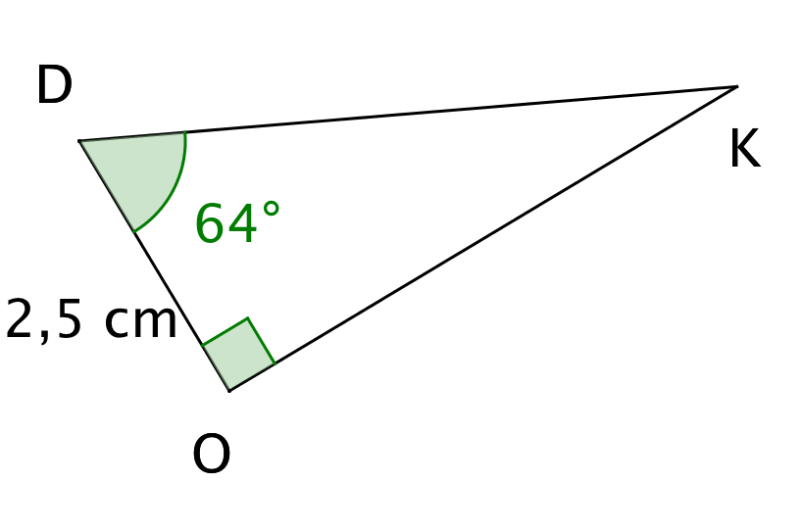  Calcule OK et DK.
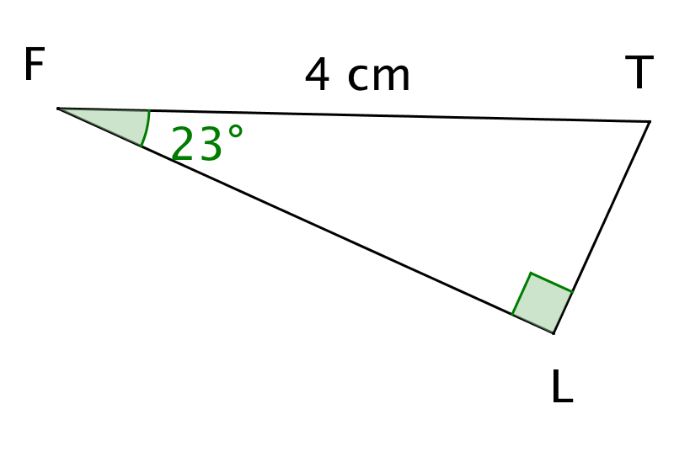  Calcule LT et FL. | 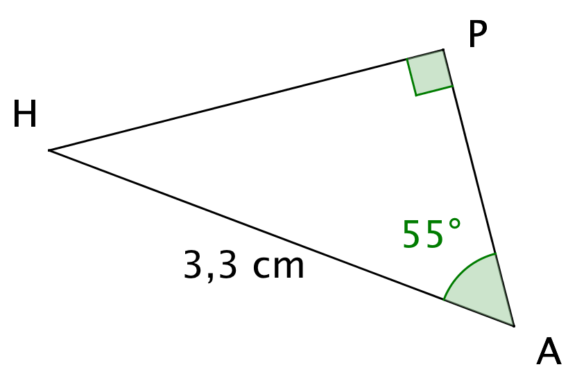  Calcule AP et PH.

